МБОУ «Залегощенская средняя общеобразовательная школа №2»

6 класс
Учитель Елисеева Ю.С.

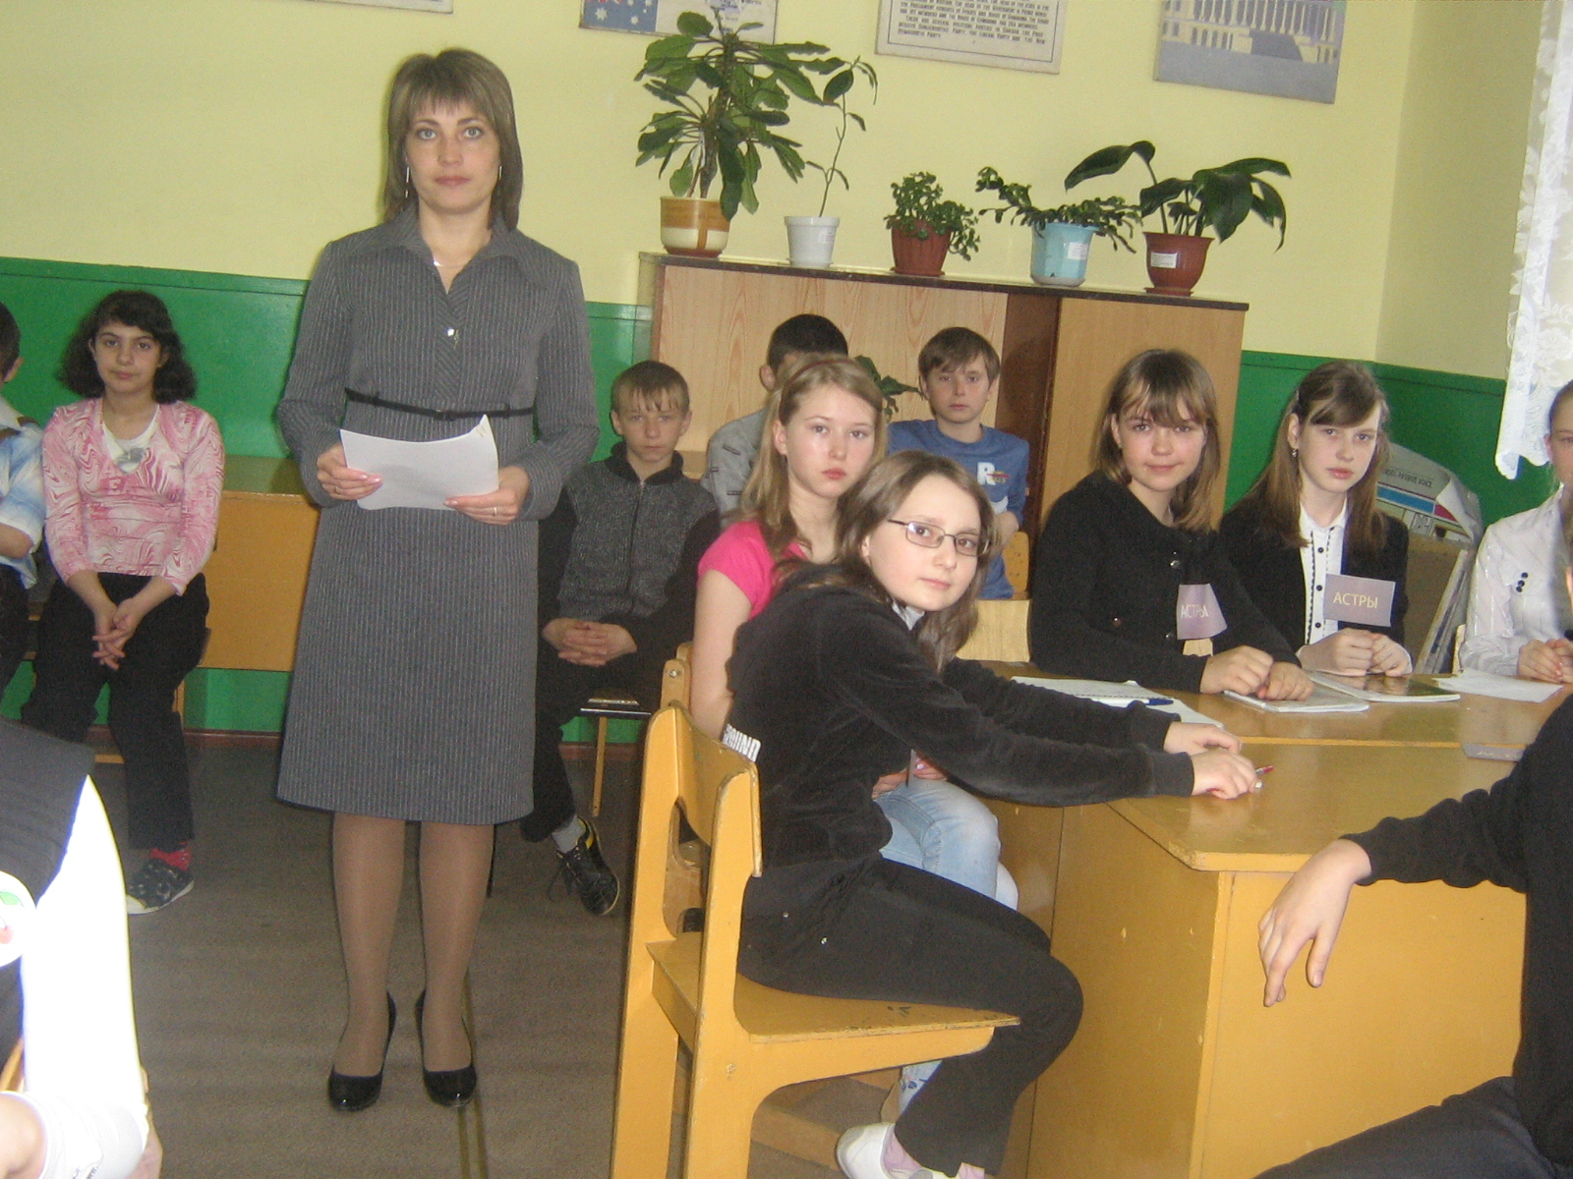

Эпиграф: «Цветы – великий дар природы».
Цель: -закрепить знания учащихся о разнообразие цветковых растений;
-привить любовь к родному краю и окружающей среде.
Класс делится на две команды по 7 человек. Учащимся даётся домашнее задание: придумать название команды, эмблему, приветствие; нарисовать стенгазету; выучить наизусть стихотворения о природе, сделать поделку из природного материала.
Ведущий. Сегодня мы собрались, чтобы провести КВН о травянистых растениях. Кто-то здесь блеснёт знаниями, начитанностью, эрудицией, кто-то, наоборот, пополнит свои знания, расширит кругозор.
Сколько бы баллов ни набрали обе команды, знайте: в соревнованиях самое главное – принимать участие, в соревновании должна победить дружба.
Итак, представьте свои команды и произнесите приветствие.
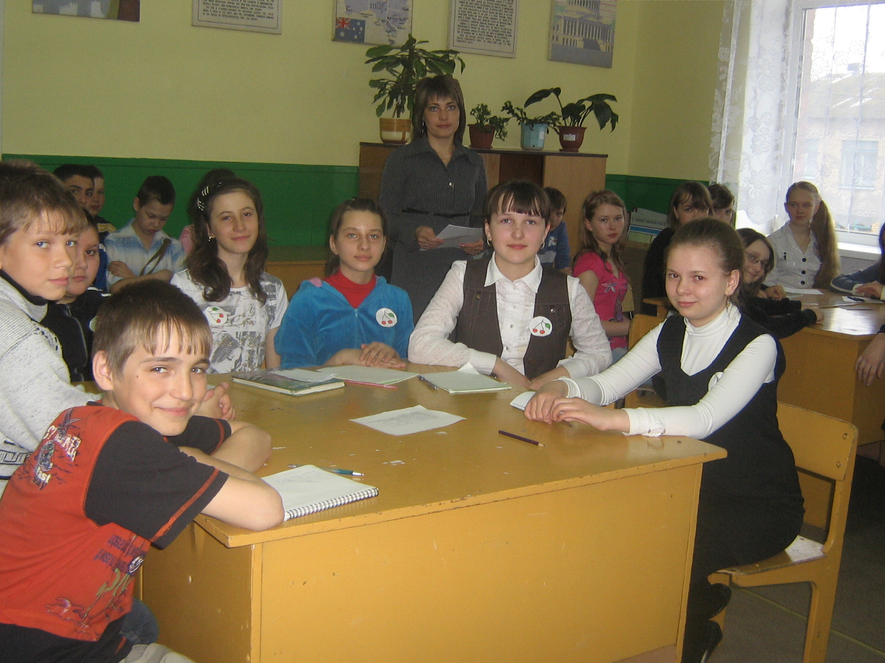
1.Разминка.
Загадки.
1-й команде:
1.Из-под снега вышел друг- 2.На верхушке стебелька -
И весной запахло вдруг. Солнышко и облачка.
(подснежник) (ромашка)
3.Кто ни прикасается, 4.Тонкий стебель у дорожки,
За того цепляется. На конце его – серёжки.
(репей) На земле лежат листки –
5.Подмигнёт тебе украдкой Маленькие лопушки.
Из травы фонарик сладкий. Нам он – как хороший друг,
(земляника) Лечит ранки ног и рук.
(подорожник)
2-й команде:
1.Синенький звонок висит, 2.Белые горошки
Никогда он не звенит. На зелёной ножке.
(колокольчик) (ландыш)
3.Среди болот высоко 4.Колосится в поле рожь…
И быстро он растёт. Там, во ржи, его найдёшь
Словно он бамбук, а не трава. Ярко-синий и пушистый,
Тёмною сигарой голова. Только жаль, что не душистый.
(рогоз) (василёк)

5.С этих шариков пушистых
Полетят парашютисты.
(одуванчик)
Молодцы! Загадки вы хорошо знаете. А вот знаете ли литературные произведения? Много ли книг читаете? Сейчас и проверим.
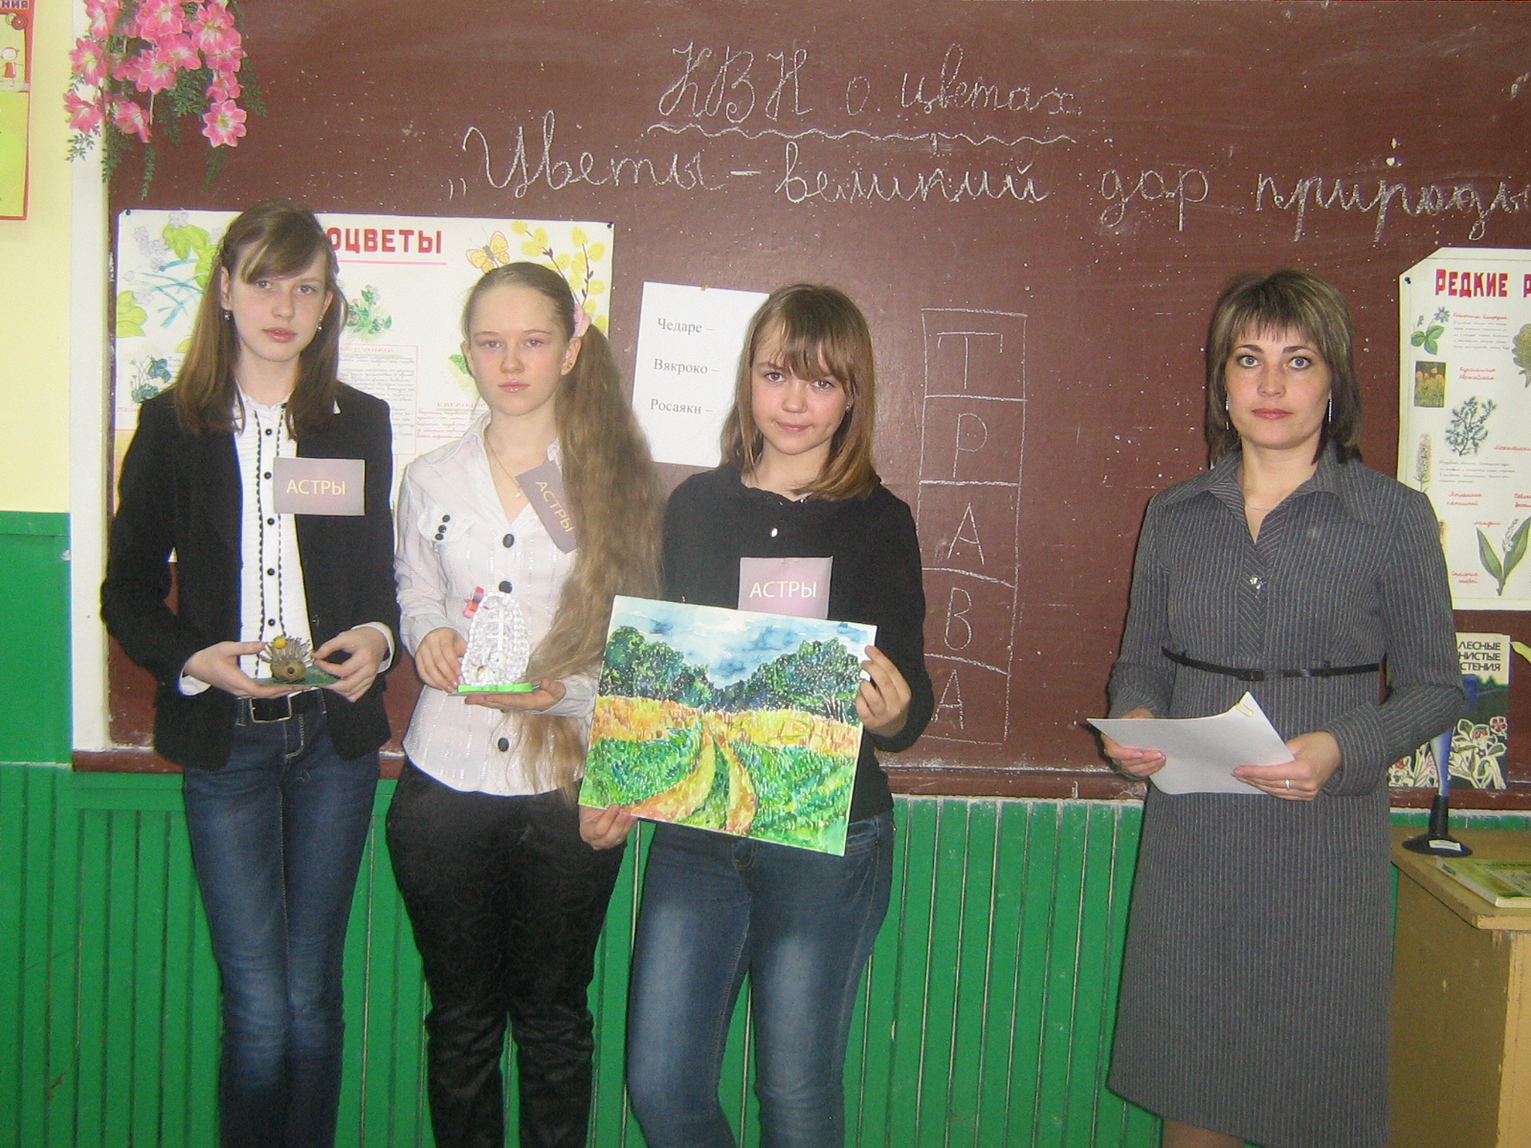
2.Литературная викторина.
1-й команде:
1.Как назывался в сказке Аксакова цветок, предназначавшийся только той девушке, которая полюбит Чудо лесное? (Аленький цветок)
2.Из какого растения героиня сказки Андерсена шила рубашки? (крапива)
3.Как в произведении П.Бажова назывался цветок в малахитовой горе (если его увидит человек – будет несчастным)? (каменный цветок)
2-й команде:
1.Из какого цветка появилась Дюймовочка в сказке Андерсена? (тюльпан)
2.За какими цветами посылала мачеха падчерицу зимой в лес в сказке Маршака? (за подснежниками)
3.Как называется цветок в произведении В.Катаева, по которому можно загадать 7 желаний, которые исполнятся? (цветик-семицветик)

3.Почему трава получила такое название?
1-й команде:
1.Кислица (за кислый вкус)
2.Чистотел (сок применяют при кожных заболеваниях)
3.Купальнаца (за пристрастие к влаге)
2-й команде:
1.Душица (за ароматный запах)
2.Медуница (медонос)
3.Шиповник (за шипы)

4.Домашнее задание.
Участники читают наизусть стихотворения о природе и представляют свои поделки.
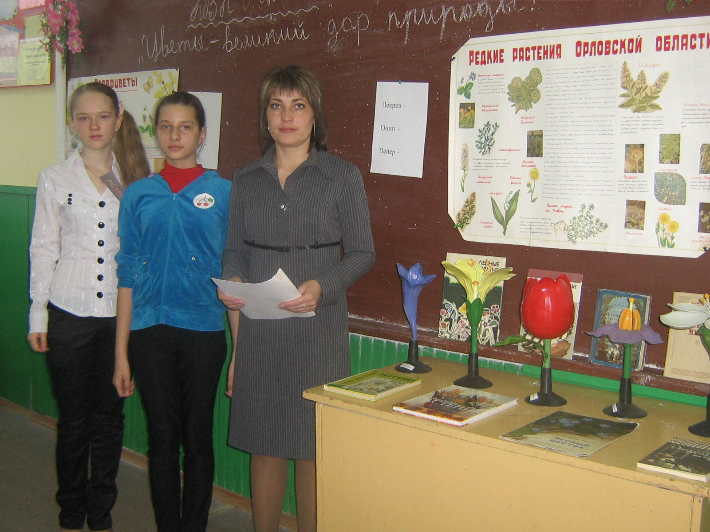

5.Знаешь ли ты растения?
Отвечает та команда, участник которой первым поднимет руку.
1.Какое травянистое растение самое горькое? (горькая полынь)
2.Почему над белым клевером больше летает пчёл, чем над красным? (Опылять легче, трубочка-цветок белого клевера короче, чем у красного, и хоботок пчелы достаёт дна цветочка, поэтому красный клевер чаще опыляется шмелями)
3.Почему одуванчик в некоторых местах называют «молочником»? (сок белого цвета, как молоко)
4.Сок какого растения в прошлом применяли вместо горчичников? (лютик едкий)
5.Почему кролики, которых часто угощают одуванчиками, почти совсем не болеют? (одуванчик обладает лечебными свойствами)
6.Плоды какого растения стреляют своими семенами? (кислица)
7.Запах какого цветка не любят комары? (гвоздика)
8.Как растения сохраняют свою пыльцу от дождя? (смыкают лепестки)
9.Какой цветок цветёт без листьев? (мать-и-мачеха)
10.Какое растение помогло людям изобрести колокол? (колокольчик)

6.Составь кроссворд.
Впиши названия растений. Работа на листках или у доски.
Т Таволга
Р Кипрей
А Ромашка
В Кувшинка
А Пижма

7.Собери буквы в слово.
Чедаре – череда Пейер – репей
Вякроко – коровяк Онип – пион
Росаякн – росянка Лекрев – клевер

8.Чёрный ящик.
В чёрном ящике находится предмет, который мы с вами используем каждый день. Для его изготовления используется цветочный аромат (мыло).

9.Охрана растений.
Вы знаете, что из-за варварского отношения к природе, многие растения находятся на грани исчезновения. Запишите на листках названия наших растений, которые произрастают в Орловской области и могут исчезнуть, если не применять мер по их охране.

10.Что лишнее и почему?
1.Кубышка, кувшинка, клевер, камыш.
2.Картофель, перец, овёс, паслён горький.
3.Рожь, кукуруза, подсолнух, пшеница.
4.Сосна, берёза, ель, пихта.

11.Распределите растения по семействам.
1-ой команде:
Крестоцветные - Розоцветные -
Бобовые – Злаковые -
Паслёновые – Лилейные -
Сложноцветные –
Горох посевной, малина обыкновенная, одуванчик лекарственный,
дурман обыкновенный, тимофеевка луговая, клевер луговой, овёс посевной,
ландыш майский, рябина обыкновенная, редька дикая, белена чёрная, георгин летний, чеснок, картофель, пастушья сумка.
2-ой команде:
Крестоцветные - Розоцветные -
Бобовые – Злаковые -
Паслёновые – Лилейные -
Сложноцветные –
Ромашка аптечная, тюльпан биберштейна, перец однолетний, мятлик луговой, фасоль обыкновенная, яблоня домашняя, подсолнечник однолетний, рожь озимая, лук репчатый, лилия саранка, капуста кочанная, баклажан, соя, ярутка полевая, земляника.

12.Итог. Награждение победителей.

Стихотворения
Цветы.
Люблю, когда в доме цветы
Растут у хороших людей.
Люблю, когда смотрите вы
На цветы – как на детей.

Цветам я могу рассказать
Свои секреты и тайны.
Они смогут молча понять
И не осудить за глазами.

Цветы даже лучше подруг –
Они никогда не обидят,
Они просто живут,
Но всё понимают и видят.

Маки.
Мы в букет собрали маки жаркие,
Много незабудок голубых.
А потом цветов нам стало жалко,
Снова в землю посадили их.

Только ничего не получается:
От любого ветерка качаются!
Почему осыпались и вянут?
Без корней расти и жить не станут!

Как ни тонок, неприметен
Под землёю корешок,
Но не может жить на свете
Без него любой цветок!

